ANÁLISIS DEL SECTOR ECONÓMICO
Por medio del presente, la suscrita LAURA FERNANDA MENDEZ ALZATE – SECRETARIA GENERAL (E ), con fundamento en lo consagrado en el Artículo 2.2.1.1.1.6.1 del Decreto No 1082 de 2015 y Manual – Guía para la elaboración de estudios del sector Expedido por Colombia Compra Eficiente, por medio del presente documento se deja constancia de los factores que se constituyen en el análisis del sector económico referente al contrato de prestación de servicios, cuyo objeto será PRESTACIÓN DE SERVICIOS PROFESIONALES DE ASESORIA EN EL MANEJO DEL COMPONENTE TIC, POLÍTICA DE GOBIERNO DIGITAL, MANEJO DEL PORTAL WEB DE LA ENTIDAD Y EL DESARROLLO DE ACTIVIDADES RELACIONADAS CON TICS, EDUCACIÓN Y FORMULACIÓN DE PROYECTOS PARA LA SECRETARIA DE GOBIERNO DEL MUNICIPIO DE GUATEQUE BOYACÁ, dentro del cual se considerarán los siguientes aspectos acordes con la proporción al valor del proceso de contratación, la naturaleza del objeto a contratar, el tipo de contrato y a los riesgos identificados para el proceso de contratación.
- GENERALIDADES:
TIPO DE CONTRATO | PRESTACIÓN DE SERVICIOS
MODALIDAD DE SELECCIÓN | CONTRATACIÓN DIRECTA (Artículo 2.2.1.2.1.4.9. Decreto 1082 de 2015).
Objeto: | PRESTACIÓN DE SERVICIOS PROFESIONALES DE ASESORIA EN EL MANEJO DEL COMPONENTE TIC, POLÍTICA DE GOBIERNO DIGITAL, MANEJO DEL PORTAL WEB DE LA ENTIDAD Y EL DESARROLLO DE ACTIVIDADES RELACIONADAS CON TICS, EDUCACIÓN Y FORMULACIÓN DE PROYECTOS PARA LA SECRETARIA DE GOBIERNO DEL MUNICIPIO DE GUATEQUE BOYACÁ
2. ASPECTOS GENERALES
La administración municipal de Guateque en aras de dar cumplimiento a lo establecido en las actividades misionales de la Secretaría de Gobierno en lo relacionado con la política de gobierno digital, ve la necesidad de realizar la contratación de una persona natural para desarrollar el objeto: PRESTACIÓN DE SERVICIOS PROFESIONALES DE ASESORIA EN EL MANEJO DEL COMPONENTE TIC, POLÍTICA DE GOBIERNO DIGITAL, MANEJO DEL PORTAL WEB DE LA ENTIDAD Y EL DESARROLLO DE ACTIVIDADES RELACIONADAS CON TICS, EDUCACIÓN Y FORMULACIÓN DE PROYECTOS PARA LA SECRETARIA DE GOBIERNO DEL MUNICIPIO DE GUATEQUE BOYACÁ

El Municipio de Guateque en materia contractual se rige por la ley 80 de 1993, estatuto general de contratación de la administración pública y demás normas que la modifican, adicionan o aclaran; en consideración a que no existe dentro de la planta de personal un funcionario que desarrolle estas funciones específicas.

Resulta necesario reconocer hoy en día el uso intensivo de las TIC, convirtiéndose como una estrategia en las organizaciones que permitan brindar servicios informáticos tanto misionales como administrativos, los cuales deben ser orientados al ciudadano, siendo caso específico nuestra entidad, para atender de la mejor manera a los usuarios que consumen y reclaman servicios cada vez más eficientes y de calidad.
El Municipio de Guateque debe estar alineado con los planes de desarrollo, de MINTIC, en donde se exige el uso adecuado de las TIC para la optimización y mejoramiento de los servicios institucionales. Dentro de este orden de ideas, se hace necesario la contratación de un profesional especializado que le permita a la alcaldía municipal de Guateque tener un horizonte y una ruta a seguir, relacionados con estos temas de tecnología.

La administración municipal requiere mantener informada y actualizada la página WEB de la entidad con información relevante para la comunidad y en cumplimiento de la Ley de Transparencia y Acceso a la Información Pública Ley 1712 de 2016. (Toda información en posesión, bajo control o custodia de un sujeto obligado es pública y no podrá ser reservada o limitada sino por disposición constitucional o legal).
3. PERSPECTIVA LEGAL
El artículo 32 de la ley 80 de 1993, ha definido de forma clara y expresa que son los contratos de prestación de servicios bajo el siguiente postulado:

3o. Contrato de Prestación de Servicios.
Son contratos de prestación de servicios los que celebren las entidades estatales para desarrollar actividades relacionadas con la administración o funcionamiento de la entidad. Estos contratos sólo podrán celebrarse con personas naturales cuando dichas actividades no puedan realizarse con personal de planta o requieran conocimientos especializados.
En ningún caso estos contratos generan relación laboral ni prestaciones sociales y se celebrarán por el término estrictamente indispensable.
Por su parte el decreto 1082 de 2015, compilatorio de las normas de contratación pública en Colombia, reglamento este tipo de contratos haciendo una definición de su carácter de profesionales y de apoyo a la gestión bajo el siguiente argumento:

“Artículo 2.2.1.2.1.4.9. Contratos de prestación de servicios profesionales y de apoyo a la gestión, o para la ejecución de trabajos artísticos que solo pueden encomendarse a determinadas personas naturales. Las Entidades Estatales pueden contratar bajo la modalidad de contratación directa la prestación de servicios profesionales y de apoyo a la gestión con la persona natural o jurídica que esté en capacidad de ejecutar el objeto del contrato, siempre y cuando la Entidad Estatal verifique la idoneidad o experiencia requerida y relacionada con el área de que se trate. En este caso, no es necesario que la Entidad Estatal haya obtenido previamente varias ofertas, de lo cual el ordenador del gasto debe dejar constancia escrita.

Los servicios profesionales y de apoyo a la gestión corresponden a aquellos de naturaleza intelectual diferentes a los de consultoría que se derivan del cumplimiento de las funciones de la Entidad Estatal, así como los relacionados con actividades operativas, logísticas, o asistenciales”.

La Corte Constitucional en Sentencia C-154 de 1997, Magistrado Ponente Dr. HERNANDO HERRERA VERGARA, respecto al contrato de prestación de servicios preceptuó:

“El contrato de prestación de servicios se celebra por el Estado en aquellos eventos en que la función de la administración no puede ser suministrada por personas vinculadas con la entidad oficial contratante o cuando requiere de conocimientos especializados, para lo cual se establecen las siguientes características: a. La prestación de servicios versa sobre una obligación de hacer para la ejecución de labores en razón de la experiencia, capacitación y formación profesional de una persona en determinada materia, con la cual se acuerdan las respectivas labores profesionales. b. La autonomía e independencia del contratista desde el punto de vista técnico y científico, constituye el elemento esencial de este contrato. c. La vigencia del contrato es temporal y, por lo tanto, su duración debe ser por tiempo limitado y el indispensable para ejecutar el objeto contractual convenido. Por último, no es posible admitir confusión alguna con otras formas contractuales y mucho menos con los elementos configurativos de la relación laboral, razón por la cual no es procedente en aquellos eventos el reconocimiento de los derechos derivados de la subordinación y del contrato de trabajo en general, pues es claro que si se acredita la existencia de las características esenciales de éste quedará desvirtuada la presunción establecida en el precepto acusado y surgirá entonces el derecho al pago de las prestaciones sociales en favor del contratista, en aplicación del principio de la primacía de la realidad sobre las formas en las relaciones de trabajo.”

De conformidad con lo señalado, el contrato de prestación de servicios es una modalidad de vinculación con el Estado de tipo excepcional que se justifica constitucionalmente si es concebida como un instrumento para atender funciones ocasionales, que son aquellas que no hacen parte del “giro ordinario” de las labores encomendadas a la entidad, o que, siendo parte de ellas, no pueden ejecutarse con empleados de planta o requieren de conocimientos especializados; vinculación que en ningún caso debe conllevar subordinación.

Teniendo en cuenta lo dispuesto en el Decreto 1082 del 26 de mayo de 2015 y la Guía para la Elaboración de Estudios del Sector G-EES-02 emitida por Colombia Compra Eficiente el 31 de marzo de 2014, se procede a realizar un análisis del valor estimado del contrato y justificación del mismo en los siguientes términos:

Atendiendo a que el objeto que se pretende contratar tiene como finalidad la PRESTACIÓN DE SERVICIOS PROFESIONALES DE ASESORIA EN EL MANEJO DEL COMPONENTE TIC, POLÍTICA DE GOBIERNO DIGITAL, MANEJO DEL PORTAL WEB DE LA ENTIDAD Y EL DESARROLLO DE ACTIVIDADES RELACIONADAS CON TICS, EDUCACIÓN Y FORMULACIÓN DE PROYECTOS PARA LA SECRETARIA DE GOBIERNO DEL MUNICIPIO DE GUATEQUE BOYACÁ Lo cual conlleva gran responsabilidad, experiencia, independencia y celeridad, se requiere una persona natural que posea los conocimientos proporcionando apoyo directo eficaz y eficiente a las actividades sustantivas disminuyendo los tiempos de respuesta con la participación activa del secretario de Gobierno.

La Secretaria General del Municipio de Guateque requiere contratar la prestación de servicios profesionales en temas relacionados con el cumplimiento de la estrategia Nacional de Gobierno Digital, temas de tecnologías de la información y comunicación (Tic) y formulación de proyectos de la sectorial, se quiere una persona natural que posea los conocimientos y la experiencia que permita ejercer el objeto contractual de manera idónea, mediata y no requiere capacidad organizacional específica, por lo cual no se precisa de una persona jurídica.

Se trata de un contrato de prestación de servicios profesionales que se suscribirá de manera directa teniendo en cuenta que el objeto está constituido por las actividades que debe desarrollar el Municipio para dar cumplimiento a los postulados del Gobierno nacional frente a las obligaciones relacionadas con el cumplimiento de cometidos misionales de la entidad, además teniendo en cuenta la idoneidad formación relacionada con el objeto del contrato, en los términos consagrados en el Articulo 32 numeral 3º de la ley 80 de 1993, Articulo 2 numeral 4º de la ley 1150 de 2007 y Articulo 2.2.1.2.1.4.9 del Decreto 1082 de 2015, sin necesidad de contratar previamente con varias ofertas.

La Selección del contratista y la Suscripción del contrato obedecen a que dentro de la planta de personal de la entidad no se cuenta con el personal necesario, suficiente y por ende se hace necesario la contratación de una persona que atienda las necesidades y requerimientos del municipio para la vigencia fiscal del año 2024.
4. ANALISIS DE LA DEMANDA

De acuerdo a lo requerido por la entidad y según las tendencias actuales del mercado, y según los establecido en el artículo 2.2.1.2.1.4. Del Decreto 1082 de 2015 “las entidades estatales pueden contratar bajo la modalidad de contratación directa la prestación de servicios profesionales y de apoyo a la gestión con personas natural o jurídica que este en capacidad de ejecutar el objeto del contrato, siempre y cuando la entidad estatal verifique la idoneidad o experiencia requerida y relacionada con el área de que se trate. En este caso, no es necesario que la entidad estatal haya obtenido previamente varias ofertas” se recibió propuesta de servicio con el fin de establecer el valor de la prestación del ( bien o servicio) en el mercado para lo cual se presenta la siguiente relación:
ITEM | BIEN O SERVICIO | CANTIDAD | VALOR
1 | PRESTACIÓN DE SERVICIOS PROFESIONALES DE ASESORIA EN EL MANEJO DEL COMPONENTE TIC, POLÍTICA DE GOBIERNO DIGITAL, MANEJO DEL PORTAL WEB DE LA ENTIDAD Y EL DESARROLLO DE ACTIVIDADES RELACIONADAS CON TICS, EDUCACIÓN Y FORMULACIÓN DE PROYECTOS PARA LA SECRETARIA DE GOBIERNO DEL MUNICIPIO DE GUATEQUE BOYACÁ | tres (03) MESES | $ 8.100.000
De acuerdo a las consideraciones anteriores, el presupuesto oficial para el futuro contrato es de OCHO MILLONES CIEN MIL PESOS MTCE ($$ 8.100.000).
En efecto, el municipio de Guateque , en años anteriores se ha realizado la contratación de prestación de servicios de apoyo a la gestión, relacionándose desde la vigencia 2020, así:

Año suscripción del contrato o Aceptación de la oferta | Modalidad  De  selección | No. del Contrato | Objeto del contrato | Valor del contrato | Pazo de  ejecución
2020 | Contratación Directa | MG-PS-020-2020 | PRESTACION DE SERVICIOS DE APOYO A LA GESTION PARA EL MANEJO DEL PORTAL WEB DE LA ENTIDAD EN CUMPLIMIENTO DEL COMPONENTE DE TIC PARA EL ESTADO Y LA POLITICA DE GOBIERNO DIGITAL Y APOYO A LA SECRETARIA GENERAL EN EL DESARROLLO DE ACTIVIDADES RELACIONADAS CON TICS Y EDUCACION DEL MUNICIPIO DE GUATEQUE BOYACA | $ 18.400.000 | (7) MESES Y (15) DIAS
2021 | Contratación Directa | MG-PS-101-2021 | PRESTACION DE SERVICIOS DE APOYO A LA GESTION PARA EL MANEJO DEL PORTAL WEB DE LA ENTIDAD EN CUMPLIMIENTO DEL COMPONENTE DE TIC PARA GOBIERNO ABIERTO DE LA POLITICA DE GOBIERNO DIGITAL Y DESARROLLO DE ACTIVIDADES RELACIONADAS CON TICS Y EDUCACION DEL MUNICIPIO DE GUATEQUE BOYACA. | $ 9.520.000 | CIENTO SEIS (106) DÍAS
2021 | Contratación Directa | MG-PS-147-2021 | PRESTACIÓN DE SERVICIOS PROFESIONALES DE APOYO A LA GESTIÓN PARA EL MANEJO DEL PORTAL WEB DE LA ENTIDAD EN CUMPLIMIENTO DEL COMPONENTE DE TIC PARA GOBIERNO ABIERTO DE LA POLÍTICA DE GOBIERNO DIGITAL Y EL DESARROLLO DE ACTIVIDADES RELACIONADAS CON TICS Y EDUCACIÓN DEL MUNICIPIO DE GUATEQUE BOYACÁ | $2.953.333 | VEINTIOCHO (28) DÍAS
2022 | Contratación Directa | MG-PS-051-2022 | PRESTACION DE SERVICIOS PROFESIONALES PARA EL MANEJO DEL PORTAL WEB DE LA ENTIDAD EN CUMPLIMIENTO DEL COMPONENTE DE TIC PARA GOBIERNO ABIERTO DE LA POLITICA DE GOBIERNO DIGITAL Y EL DESARROLLO DE ACTIVIDADES RELACIONADAS CON TICS EDUCACION DEL MUNICIPIO DE GUATEQUE BOYACA | $ 10.000.000 | NOVENTA Y TRES (93) DÍAS
2022 | Contratación Directa | MG-PS-094-2022 | PRESTACION DE SERVICIOS PROFESIONALES PARA EL MANEJO DEL PORTAL WEB DE LA ENTIDAD EN CUMPLIMIENTO DEL COMPONENTE DE TIC PARA GOBIERNO ABIERTO DE LA POLITICA DE GOBIERNO DIGITAL Y EL DESARROLLO DE ACTIVIDADES RELACIONADAS CON TICS Y EDUCACION DEL MUNICIPIO DE GUATEQUE BOYACA. | $ 5.000.000 | CUARENTA Y NUEVE (29) DÍAS
2022 | Contratación Directa | MG-PS-147-2022 | PRESTACIÓN DE SERVICIOS PROFESIONALES ESPECIALIZADOS PARA LA ASESORIA EN EL MANEJO DEL PORTAL WEB DE LA ENTIDAD EN CUMPLIMIENTO DEL COMPONENTE DE TIC PARA GOBIERNO ABIERTO DE LA POLÍTICA DE GOBIERNO DIGITAL Y EL DESARROLLO DE ACTIVIDADES RELACIONADAS CON TICS , EDUCACIÓN Y PROYECTOS DE LA SECRETARIA GENERAL DEL MUNICIPIO DE GUATEQUE BOYACÁ. | $ 5.000.000 | CINCUENTA Y OCHO (58) DIAS

De otra parte, de acuerdo con el Sistema Electrónico de Contratación Pública, varias entidades públicas han adelantado procesos de selección referente al objeto que en el Instituto pretende contratar. Entre las entidades públicas que lo han desarrollado están:
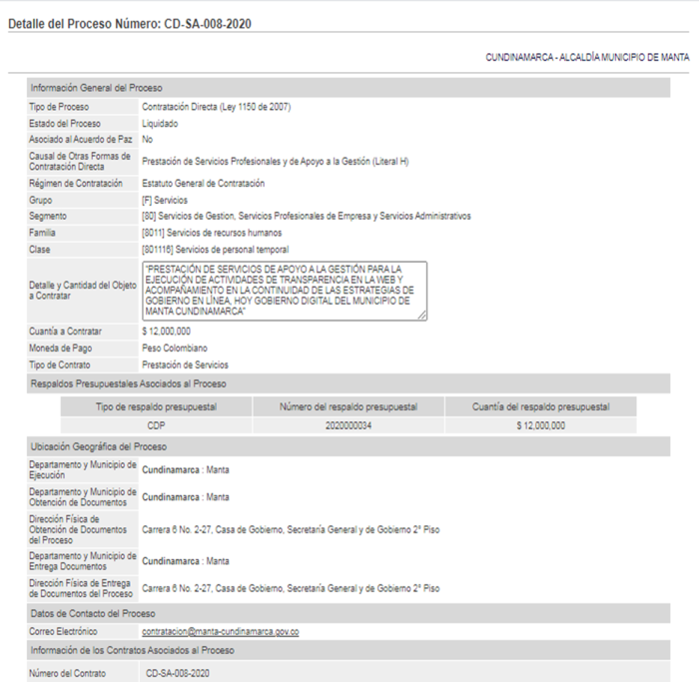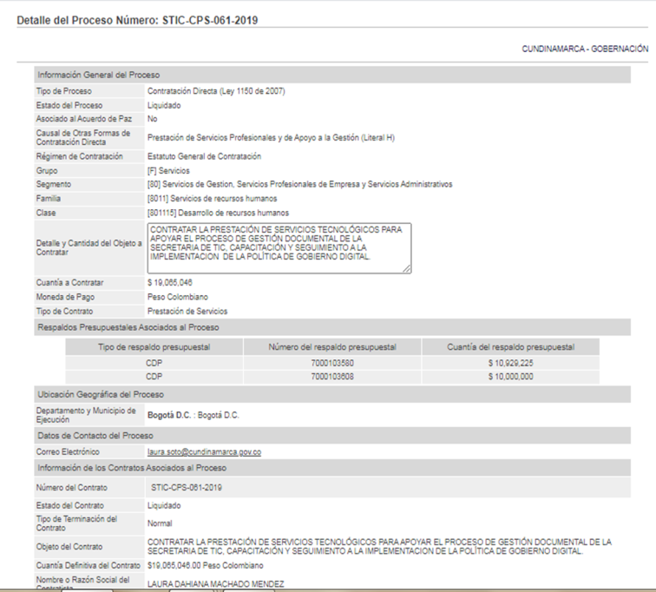

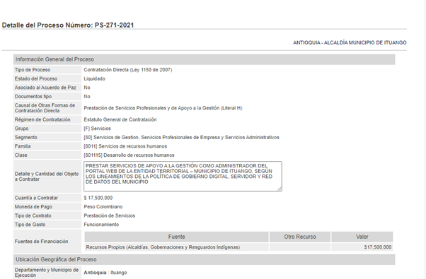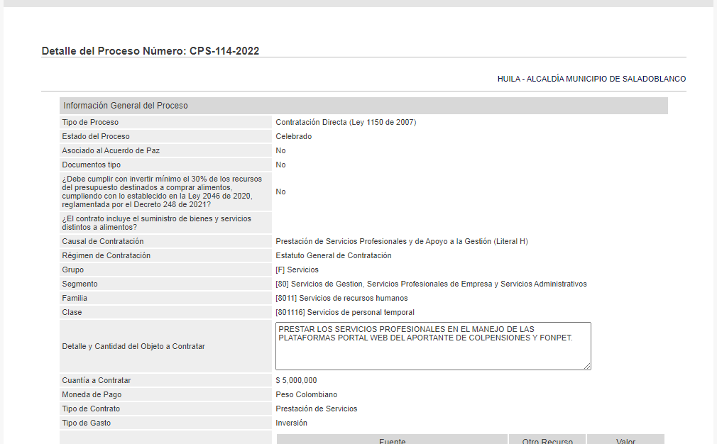

5. ANALISIS DE LA OFERTA
EL MUNICIPIO REQUIERE UNA PERSONA JURÍDICA (FIRMA DE PROFESIONALES O DEMÁS) O UNA PERSONA NATURAL CON TARJETA PROFESIONAL O ASISTENCIALES, TÉCNICOS OPERATIVOS O LOGISTICOS. | El municipio requiere contratar una persona natural, que preste los servicios profesionales, para realizar las actividades inherentes a la ejecución del contrato citado, ya que en el municipio no se cuenta con personal, que tenga la experiencia en este tipo de actividades profesionales y especializadas en herramientas Tic y Gobierno Digital y proyectos en educación y otros.
¿CUÁL ES LA EXPERIENCIA QUE REQUIERE QUIEN PRESTA EL SERVICIO DE ACUERDO CON LA COMPLEJIDAD DEL CASO? | De acuerdo al análisis efectuado por la entidad, la experiencia requerida, debe ser igual o similar en actividades profesionales, específicamente en el manejo de la estrategia de gobierno en línea ahora Gobierno Digital, tics, formulación proyectos de la sectorial y educación.  - Profesional para el acompañamiento en la actualización y manejo del portal web del municipio de Guateque Boyacá en cumplimiento a la estrategia nacional de gobierno Digital, TICS y con capacidad para la formulación de proyectos en MGA WEB de la sectorial.  - Hoja de vida con soporte.  - Experiencia en actividades similares.
¿LA ENTIDAD ESTATAL HA CONTRATADO RECIENTEMENTE LOS SERVICIOS PROFESIONALES O DE APOYO REQUERIDOS? | SI, en vigencias anteriores el municipio de Guateque, ha realizado este tipo de contrataciones de prestación de servicios profesionales especializados, con el fin de cumplir con las obligaciones convencionales suscritas por el municipio.
¿CUÁL FUE EL VALOR DEL CONTRATO Y LA ESTRUCTURA DEL CONTRATO? | En las vigencias anteriores se contrató este personal de prestación de servicios profesionales por valor de Dos millones quinientos mil pesos m/cte. ($2.500.000) mensual, valor que incluye la carga tributaria del municipio, así como el pago de seguridad social por parte del contratista.
¿LA NECESIDAD DE LA ENTIDAD ESTATAL FUE SATISFECHA CON LOS PROCESOS DE CONTRATACIÓN ANTERIORES? | SI, la entidad, con la contratación de este personal de servicios profesionales, cumplido con las obligaciones contenidas en contrato suscrito con Municipio de Guateque, resaltando favorable la ejecución del mismo, ya que el contratista, ejecuto cabalmente sus actividades, presto el acompañamiento y de más actividades del contrato.
EL TIPO DE REMUNERACIÓN RECOMENDADA PARA LA PRESTACIÓN DE SERVICIOS OBJETO DEL PROCESO DE CONTRATACIÓN Y EL MOTIVO POR EL CUAL SE ESCOGE ESE TIPO DE REMUNERACIÓN DESDE LA ECONOMÍA, LA EFICIENCIA Y LA EFICACIA DEL PROCESO DE CONTRATACIÓN. | Con el presente estudio, queda evidenciado la existencia de un requerimiento, para satisfacer la necesidad del contrato de prestación de servicios profesionales, ya que no se cuenta con el personal para cumplir con los requerimientos de esta necesidad, resultando imprescindible adelantar el Correspondiente proceso de contratación tendiente a cumplir con los propósitos establecidos para la buena marcha y efectivo cumplimiento de los cometidos de la entidad.  Con el fin de determinar a valor económico del contrato y definir qué contrato o contratos se suscribían se procedió a solicitar presentación de propuesta a un prestador del servicio.  Por otra parte, también se tuvo en cuenta las tarifas de los impuestos municipales para que sean tenidos en cuenta en las cotizaciones presentadas.  Se deja constancia que, al efectuar el estudio de sector, se tuvo en cuenta el valor de los aportes al SSSI a cargo del contratista, teniendo en cuenta el ingreso base de cotización de acuerdo con el tipo de contrato y las tarifas aplicables a este.

6. PERSPECTIVA TECNICA
Teniendo en cuenta que el contrato se suscribirá bajo la modalidad Directa en el cual no es necesario acreditar requisitos habilitantes de capacidad Técnica, contrato que tendrá por objeto PRESTACIÓN DE SERVICIOS PROFESIONALES DE ASESORIA EN EL MANEJO DEL COMPONENTE TIC, POLÍTICA DE GOBIERNO DIGITAL, MANEJO DEL PORTAL WEB DE LA ENTIDAD Y EL DESARROLLO DE ACTIVIDADES RELACIONADAS CON TICS, EDUCACIÓN Y FORMULACIÓN DE PROYECTOS PARA LA SECRETARIA DE GOBIERNO DEL MUNICIPIO DE GUATEQUE BOYACÁ

Y su alcance será que el contratista en el marco obligacional del contrato se compromete para con el Municipio a:

    - Actualizar la información en el portal web http://www.guateque-boyaca.gov.co con información relevante para la comunidad y en cumplimiento de la Ley de Transparencia y Acceso a la Información Pública Ley 1712 de 2016.
    - Dar respuesta y/o direccionamiento las PQRD que llegan al portal web de la Alcaldía Municipal de Guateque Boyacá.
    - Realizar la administración de las cuentas de correo institucionales y brindar el soporte a los funcionarios sobre su uso correcto.
    - Apoyar como enlace en los diferentes programas y proyectos relacionados con TICs ante las entidades del orden nacional, departamental y municipal.
    - Apoyar como enlace en los diferentes programas y proyectos de la administración municipal en lo relacionado con educación en orden nacional, departamental y municipal.
    - Apoyar en el fortalecimiento de los procesos de la Biblioteca Municipal y puntos vive digital.
    - Coadyuvar en la formulación de proyectos - MGA WEB asociado a gobierno territorial adjuntos a la secretaria general.
    - Apoyar en la proyección de documentos cuando sea requerido por parte del supervisor del contrato.
    - Acatar las observaciones y recomendaciones del SUPERVISOR, dirigidas al adecuado cumplimiento del objeto de este acto.
7. PERSPECTIVA COMERCIAL
Se trata de un contrato de prestación de servicios que se suscribirá en virtud a la idoneidad o experiencia de la persona que lo ejecutará, dentro del cual el precio a pactarse depende del valor propuesto por la persona natural o jurídica a contratar y del presupuesto disponible para la celebración del contrato sin que sea necesario que la entidad estatal haya obtenido previamente varias ofertas según lo establecido en el artículo 2.2.1.2.1.4.9 del Decreto 1082 de 2015.
8. ASPECTO REGULATORIO
Este último tipo está definido como un contrato de naturaleza civil o comercial mediante el cual las partes, denominadas contratante y contratista, se comprometen a cumplir con determinadas obligaciones.

En el ámbito de las relaciones contractuales la vinculación mediante contrato de prestación de servicios no se encuentra propiamente regulado por la legislación colombiana, por lo que debe aproximarse a las distintas disposiciones contenidas en las legislaciones civil y comercial.

Atendiendo lo anterior, y en lo que atañe a la legislación civil, este tipo de contrato se asemeja al de arrendamiento de servicios inmateriales, puesto que, según lo establece el artículo 2063 del Código Civil, una obra inmaterial es toda aquella en la cual predomine el trabajo intelectual sobre la mano de obra.

En aspectos comerciales, este tipo de contrato se asemeja al de suministro, regulado en el artículo 968 del Código de Comercio, el cual dispone que un contrato de suministro es aquel mediante el cual una parte se obliga, a cambio de una contraprestación, a cumplir a favor de otra, en forma independiente, prestaciones periódicas o continuadas de bienes o servicios.

Por otra parte, en lo que se refiere al sector público, este contrato se encuentra regulado mediante el numeral 3 del artículo 32 de la Ley 80 de 1993, el cual establece: “3. Contrato de Prestación de Servicios. Son contratos de prestación de servicios los que celebren las entidades estatales para desarrollar actividades relacionadas con la administración o funcionamiento de la entidad. Estos contratos solo podrán celebrarse con personas naturales
cuando dichas actividades no puedan realizarse con personal de planta o requieran conocimientos especializados.
En ningún caso estos contratos generan relación laboral ni prestaciones sociales y se celebrarán por el término
estrictamente indispensable.”

Se tiene entonces que los contratos por prestación de servicios pueden celebrarse entre personas jurídicas o
entre personas naturales y jurídicas. Su naturaleza puede ser de orden civil, comercial o administrativo, y de acuerdo con ello se le dará aplicabilidad a la normatividad correspondiente con su ejecución.

9. TIPIFICACION, ESTIMACION Y ASIGNACION DE LOS RIESGOS PREVISIBLES QUE PUEDAN AFECTAR EL EQULIBRIO ECONOMICO DEL CONTRATO:
RIESGOS EN LA ETAPA DE PLANEACIÓN
RIESGO | CATEGORIA DEL RIESGO (1 A 5) | IMPACTO DEL RIESGO (1 A 5) | VALORACIÓN DEL RIESGO (1 A 5) | ASIGNACION DEL RIESGO | Quien | Como | Periodicidad
Riesgo de no inclusión en el Plan anual de adquisiciones de la entidad | 2 | 2 | 2 | Entidad Contratante | Quien elabora el estudio previo | Verificando que el objeto del contrato se encuentre incluido en el Plan Anual de Adquisiciones. | Al momento de la elaboración del estudio previo
Riesgo de indebida utilización de la modalidad de contratación | 3 | 3 | 3 | Entidad Contratante | Quien elabora el estudio previo, asesor y quien selecciona al contratista. | Verificando que por la naturaleza, descripción y características del objeto se ajuste a la modalidad de selección del contratista que establece la norma | Al momento de la elaboración del estudio previo
Riesgo de no describir claramente los servicios contratados | 3 | 3 | 3 | Entidad Contratante | Quien elabora el estudio previo | Describir detalladamente la elaboración del estudio previo en lo relacionado con la descripción del objeto.  Establecer medidas que permitan cumplir el objeto contractual | Al momento de la elaboración del estudio previo
Riesgo en el diseño del proceso de contratación que permita satisfacer las necesidades de la entidad estatal, cumplir su misión y si es coherente con el cumplimiento de sus objetivos y metas | 2 | 2 | 2 | Entidad Contratante | Quien elabora el estudio previo | Verificando que por la naturaleza, descripción y características del objeto se ajuste a la modalidad de selección del contratista que establece la norma. | Al momento de la elaboración del estudio previo
Falta de coordinación interinstitucional | 3 | 3 | 3 | Entidad Contratante | Quien elabora estudio Previo | Con la realización y asistencia a los consejos de Gobierno y atendiendo y cumpliendo el manual de funciones y manual de contratación. | Permanente
Riesgo de No catalogar adecuadamente el riesgo laboral al que corresponde este objeto contractual | 2 | 2 | 2 | La entidad contratante | Quien elabora el estudio previo | Con la elaboración del estudio previo, en especial la descripción del objeto del contrato teniendo en cuenta la normatividad laboral. | Permanente.
RIESGOS EN LA ETAPA DE SELECCIÓN DEL CONTRATISTA
RIESGO | CATEGORIA DEL RIESGO (1 A 5) | IMPACTO DEL RIESGO (1 A 5) | VALORACIÓN DEL RIESGO (1 A 5) | ASIGNACION DEL RIESGO | Quien | Como | Periodicidad
Riesgo de no verificación de factores de selección del contratista consagrados por norma. (En contratación directa para servicios son idoneidad, formación académica y experiencia relacionada con el objeto del contrato) | 1 | 1 | 3 | Entidad Contratante | Quien elabora el estudio previo | Verificando que los factores de escogencia del contratista que establece la norma estén acordes con los presentados por el contratista. | Al momento de la elaboración del estudio previo
RIESGOS EN LA ETAPA DE CONTRATACIÓN
RIESGO | CATEGORIA DEL RIESGO (1 A 5) | IMPACTO DEL RIESGO (1 A 5) | VALORACIÓN DEL RIESGO (1 A 5) | ASIGNACION DEL RIESGO | Quien | Como | Periodicidad
Riesgo de que no se firme el contrato | 3 | 3 | 3 | El Contratista | Quien selecciona al contratista | Verificar que todos los documentos que forman parte del expediente contractual se suscriban por las partes | Permanentemente y hasta tanto se verifique el cierre del expediente contractual.
Riesgo de que no se presenten las garantías | 1 | 1 | 1 | El Contratista | Supervisor del contrato | Verificar que el contratista constituya las garantías exigidas | Una vez se suscriba el contrato.
Riesgo de no publicación en el SECOP | 3 | 3 | 3 | Entidad contratante | Supervisor del contrato | Verificar que la persona encargada de la publicación en el SECOP, cargue todos los documentos del proceso contractual. | Permanentemente y hasta tanto se verifique el cierre del expediente contractual.
Riesgo de que no se expida el Registro Presupuestal | 3 | 3 | 3 | Entidad contratante | Supervisor del contrato | Realizar la solicitud del Registro Presupuestal al funcionario de secretaria de hacienda | Una vez se firme el contrato
RIESGO EN LA ETAPA DE EJECUCIÓN
RIESGO | CATEGORIA DEL RIESGO (1 A 5) | IMPACTO DEL RIESGO (1 A 5) | VALORACIÓN DEL RIESGO (1 A 5) | ASIGNACION DEL RIESGO | Quien | Como | Periodicidad
Riesgo en el cumplimiento del servicio contratado | 1 | 1 | 1 | El contratista | Supervisor del contrato | Verificando el cumplimiento de los servicios contratados | Permanentemente durante el plazo de ejecución del contrato.
Riesgo de calidad del servicio | 3 | 3 | 3 | El contratista | Supervisor del contrato | Verificando el cumplimiento de los servicios contratados | Permanentemente durante el plazo de ejecución del contrato.
Riesgo Financiero (Devaluación o Revaluación) | 2 | 2 | 2 | El Contratista | El contratista | Examinado el precio del peso colombiano | Permanente
Riesgo de cambios normativo de legislación tributaria | 3 | 3 | 3 | La entidad Contratante | Supervisor del Contrato | Verificación y actualización respecto de los cambios normativos tributarios | Permanente
Riesgos Laborales | 1 | 1 | 1 | El contratista | Supervisor del contrato | Cumplimiento de buenas prácticas respecto a los riesgos laborales del contratista dependiendo la naturaleza del servicio | Permanente
RIESGOS EN LA ETAPA DEL CIERRE
RIESGO | CATEGORIA DEL RIESGO (1 A 5) | IMPACTO DEL RIESGO (1 A 5) | VALORACIÓN DEL RIESGO (1 A 5) | ASIGNACION DEL RIESGO | Quien | Como | Periodicidad
Riesgo del no cierre del expediente contractual | 3 | 3 | 3 | La entidad contratante | El representante legal | El representante legal o su delegado una vez expiradas las garantías deberá dejar constancia del cierre del proceso en los términos del artículo 2.2.1.1.2.4.1. del Decreto 1082 de 2015 | Permanente

TABLA PARA VALORACIÓN DEL RIESGO
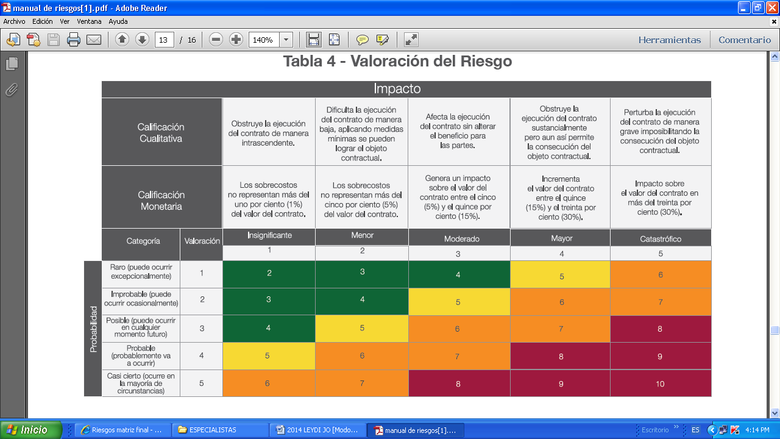

TABLA CATEGORÍA DEL RIESGO
VALORACIÓN DEL RIESGO | CATEGORÍA
8, 9 y 10 | Riesgo extremo
6 y 7 | Riesgo alto
5 | Riesgo medio
2, 3 y 4 | Riesgo bajo

Atentamente,

LAURA FERNANDA MENDEZ ALZATE
Secretaria General (E )

